个性化训练卷（审核稿）
请在 WPS 中检查题目、分页与留白；确认后再生成冻结 PDF。
学生  贾浩然 | 班级  - | 版本  V1
题量  10 题 | 预计时长  45 分钟 | 判定预算  22624 / 32768
卷实例：7b56ebd0c6d712a718e73b245d26745222b70d1ab5469f1f7eee00c0738f0981 · 版式：personalized-paper-school-a4-v1
1. 2024-2025学年广东省深圳实验学校七年级（下）期末数学试卷 · 原题第 4 题
（3分）下列成语所描述的事件是必然事件的是（ ）
A．拔苗助长 B．水中捞月 C．一箭双雕 D．水涨船高
任务题码：P4-SAMPLE-20260806-Q01

2. 2024-2025学年广东省深圳中学七年级（下）期末数学试卷 · 原题第 4 题
（3分）学校图书馆随机选取部分初一学生进行了问卷调查，了解大家“最喜爱的图书类别”．调查共收到500份问卷，结果统计如表：
<table><tbody><tr><td>最喜爱的图书类别</td><td>科学</td><td>文学</td><td>历史</td><td>其他</td></tr><tr><td>人数</td><td>130</td><td>150</td><td>120</td><td>100</td></tr></tbody></table>
若随机挑选该校一名初一学生，则该生最喜欢“文学类”图书的概率约为（ ）
A．(1)/(5) B．(6)/(25) C．(13)/(50) D．(3)/(10)
任务题码：P4-SAMPLE-20260806-Q02

3. 2024-2025学年广东省深圳市南山区七年级（下）期末数学试卷 · 原题第 7 题
（3分）如图，一条输电线路需跨越一个池塘，池塘两侧A，B处各立有一根电线杆，但利用现有皮尺无法直接量出A，B间的距离．为此，小明和小华两位同学提供了如下测量方案：
<table><tbody><tr><td>方案1<br>①如图1，选定点O；<br>②连接AO，并延长到点C，使OC＝OA，连接BO，并延长到点D，使OD＝OB；<br>③连接DC，测量DC的长度即可．<br></td><td>方案2<br>①如图2，选定点O；<br>②连接AO，BO，并分别延长到点F，E，使OF＝OB，OE＝OA；<br>③连接EF，测量EF的长度即可．<br></td></tr></tbody></table>
对于方案1和方案2，下列说法正确的是（ ）
A．1、2都不可行 B．1不可行、2可行
C．1可行、2不可行 D．1、2都可行
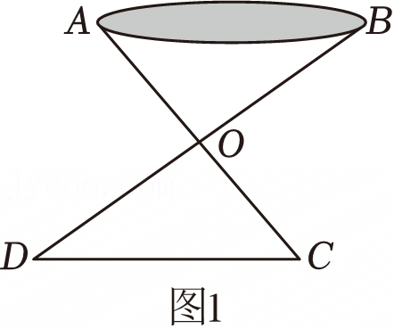
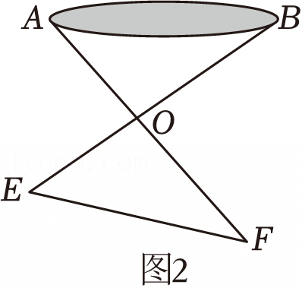
任务题码：P4-SAMPLE-20260806-Q03

4. 2024-2025学年广东省深圳实验学校七年级（下）期末数学试卷 · 原题第 12 题
（3分）小亮在一个科学实验课上学习了发声物体的振动实验后，对其作了进一步的探究：在一个支架的横杆点O处用一根细绳悬挂一个小球A，小球A可以自由摆动，如图，OA表示小球静止时的位置．当小明用发声物体靠进小球时，小球从OA摆到OB位置，此时过点B作BD⊥OA于点D，当小球摆到OC位置时，OB与OC恰好垂直（图中的O、A、B、C、D均在同一平面上），过点C作CE⊥OA于点E．现已知OA＝OB＝OC＝65cm，测得BD＝25cm，则DE的长为 <u> </u> cm．
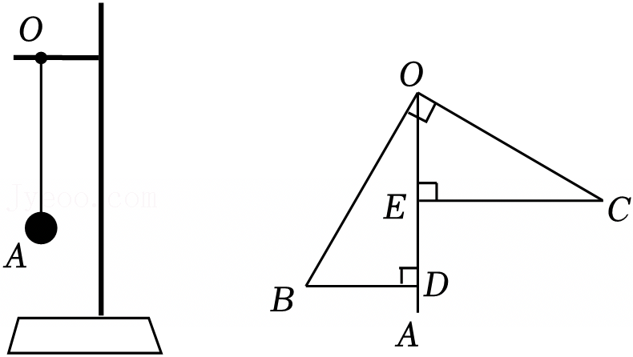
任务题码：P4-SAMPLE-20260806-Q04

5. 2024-2025学年广东省深圳市福田区七年级（下）期末数学试卷 · 原题第 11 题
（3分）如图，把一块直角三角尺的直角顶点放在直尺的一边上，若∠1＝32°，则∠2的度数是 <u> </u> ．
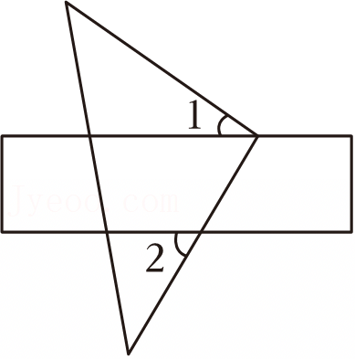
任务题码：P4-SAMPLE-20260806-Q05

6. 2024-2025学年广东省深圳市龙岗区百合外国语学校七年级（下）期末数学试卷 · 原题第 12 题
（3分）一副三角板按如图所示的方式摆放，∠B＝∠D＝90°，∠A＝60°，∠E＝45°．若AC∥DF，则∠1的度数为<u> </u> ．
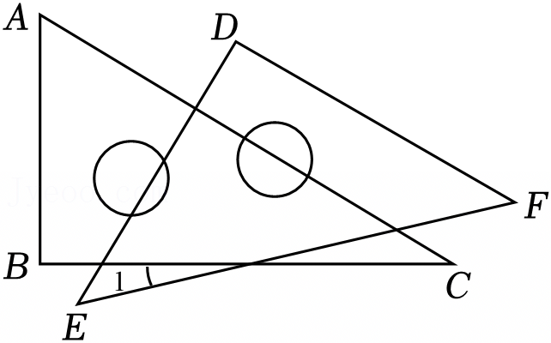
任务题码：P4-SAMPLE-20260806-Q06

7. 2024-2025学年广东省深圳市福田区七年级（下）期末数学试卷 · 原题第 12 题
（3分）如图，四边形ABCD的面积是10，各边的中点分别为M，N，P，Q，MP与NQ相交于点O，图中阴影部分的总面积为 <u> </u> ．
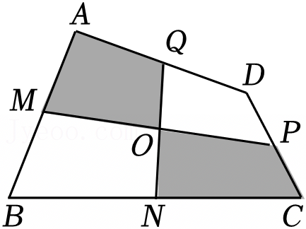
任务题码：P4-SAMPLE-20260806-Q07

8. 2024-2025学年广东省深圳市光明区七年级（下）期末数学试卷 · 原题第 14 题
（5分）计算：(-1)<sup>2025</sup>+|-2|-(π-(2)/(3))<sup>0</sup>+((1)/(3))<sup>-1</sup>．
任务题码：P4-SAMPLE-20260806-Q08

9. 2024-2025学年广东省深圳市南山区七年级（下）期末数学试卷 · 原题第 14 题
（8分）计算
（1）(-1)<sup>2025</sup>-(π-2025)<sup>0</sup>+((1)/(2))<sup>-1</sup>；
（2）（2x<sup>2</sup>y）<sup>2</sup>×（﹣xy<sup>2</sup>）÷x<sup>4</sup>y<sup>3</sup>．
任务题码：P4-SAMPLE-20260806-Q09

10. 2024-2025学年广东省深圳高级中学（集团）七年级（下）期末数学试卷 · 原题第 15 题
（7分）如图，小亮站在河边的点A处，在河的对面（小亮的正北方向）的点B处有一电线塔，他想知道电线塔离他有多远，于是他向正西方向走了30米到达一棵树点C处，接着再向前走了30米到达点D处，然后他左转90°向南直行，当小亮看到电线塔、树与自己现处的位置E在一条直线上时，他共走了140米．
（1）根据题意，画出示意图；
（2）求小亮在点A处时他与电线塔的距离，并说明理由．
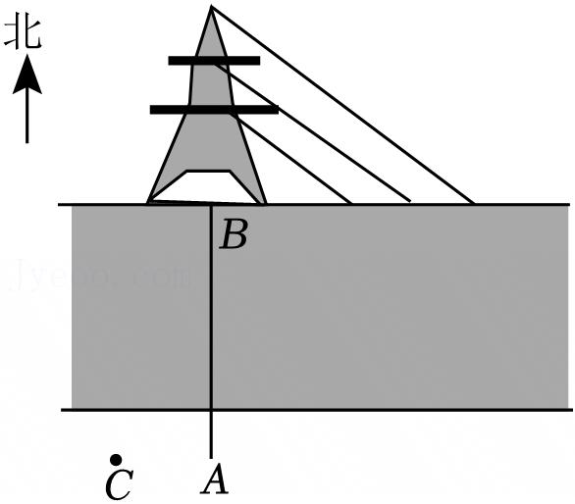
任务题码：P4-SAMPLE-20260806-Q10

